超 500 万元混合用途固定资产进项税额转出计算

关键计算参数

进项税额（I）：该资产对应的增值税专用发票注明的进项税额。
调整年限（N）：1.不动产、土地使用权20年；2.飞机、火车、轮船10 年;3.其他长期资产，为5年。
当年混合用途月数（M）：资产当年实际同时用于一般计税与二类、三类不得抵扣项目的月份数。
两类不得抵扣项目折旧占比（R₂）：按照会计期间计算的折旧额
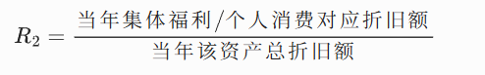
三类不得抵扣项目折旧占比（R₃）：
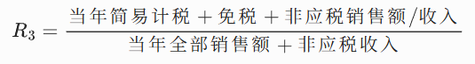

二、年度进项税额转出计算步骤

步骤 1：计算当年调整基数（年度可调整的进项总额）
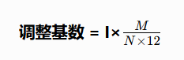(N 是调整年限，不是会计年限)

步骤 2：计算两类不得抵扣项目转出税额
两类项目对应进项税额转出 = 调整基数 ×R₂

步骤 3：计算三类不得抵扣项目转出税额
三类项目对应的进项税额转出 =(调整基数−二类转出税额)×R₃

步骤 4：计算当年总转出税额
当年应转出进项税额 = 两类转出 + 三类转出

三、实操计算示例
2026 年 1 月购入办公楼折旧年限 20 年，原值 1200 万，进项税额 100 万；60% 用于生产（一般计税），30% 用于职工宿舍（集体福利，二类），10% 用于简易计税项目（三类）；当年混合用途月数 12 个月；

分步计算
- 调整基数：100×(12/20×12)=5万元
- 二类转出：5×30%=1.5万元
- 三类转出：(5−1.5)×10%=0.35万元
- 当年总转出：1.5+0.35=1.85万元

